INDICAÇÃO Nº

Indico à Mesa, dispensadas as formalidades regimentais, seja a presente indicação encaminhada ao CHEFE DO EXECUTIVO MUNICIPAL, para que junto ao setor competente, para que seja realizada a instalação de Redutores de Velocidade (lombadas) na Av. João Benedicto de Mello Junior, na descida de acesso à Rua Lazara Maria da Conceição, bem como fiscalizar a excesso de mato no terreno de esquina das mencionadas vias.

JUSTIFICATIVA

Justifica-se a presente solicitação tem em vista que este Vereador tem sido procurado por munícipes que relatam o risco aos pedestres devido a velocidade com que os veículos passam nessa via oferecendo risco aos moradores locais.

SALA DAS SESSÕES, VEREADOR RAIMUNDO DE ALMEIDA LIMA, AOS 27 DIAS DO MÊS DE FEVEREIRO DE 2025.

LUCAS VIEIRA RUIVO BORBA
Vereador – PDT

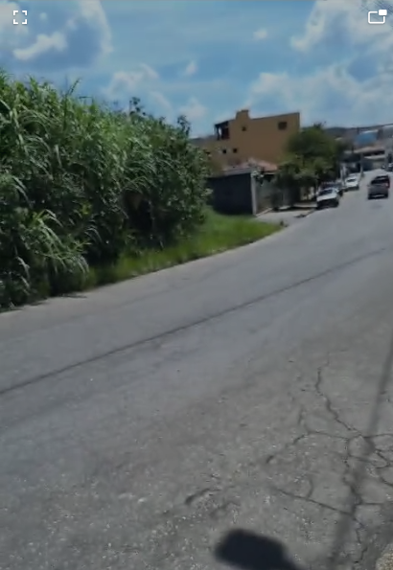
Av. João Benedicto de Mello Junior, esquina com a Rua Lazara Maria da Conceição.

